Atividade | Descrição
Solicitar Desenho de Solução | A área de Gestão de Demandas solicita via ferramenta JIRA a área de Arquitetura a criação do Desenho de Solução de Arquitetura de um novo Projeto ou Demanda.  Vale ressaltar:  - A área de Gestão de Demandas na ferramenta JIRA é PMO.  - A área de Arquitetura na ferramenta JIRA é EA.
Realizar a reunião de Planning | A área de Arquitetura em conjunto com o gestor semanalmente se reúne para criar, priorizar e definir o Arquiteto responsável por cada atividade de Desenho de Solução que deve ser executada na ferramenta JIRA no EA. Importante que na ferramenta JIRA seja realizado o link entre o PMO e EA, para que todos tenham maior rastreabilidade.  Vale ressaltar, que durante a reunião de Planning pode ser solicitado o apoio do solicitante ou demais áreas envolvidas para esclarecer dúvidas relacionadas a demanda.  Também é realizado durante a reunião de Planning, a retrospectiva da semana anterior, com o objetivo de identificar quais foram os pontos positivos e quais são os pontos a serem evoluídos na ferramenta JIRA no EA.
Entender os Requisitos Funcionais | Após a reunião de Planning, cada Arquiteto deve ler a respectiva documentação anexada na ferramenta JIRA PMO e verificar se tem o entendimento completo da solicitação.
Esclarecer dúvidas | Caso o Arquiteto tenha alguma da documentação na ferramenta JIRA PMO, deve esclarecer com o solicitante.
Criar Desenho Solução | O Arquiteto deve criar o Desenho de Solução.
Realizar Comitê de Arquitetura | A área de Arquitetura realiza a reunião do Comitê de Arquitetura sob demanda, com o objetivo de todos arquitetos apresentarem o Desenho de Solução para validação do time, antes de entregar para a Gestão de Demandas.
Ajustar o Desenho de Solução | Caso o Desenho de Solução não tenha sido aprovado durante o Comitê de Arquitetura, o Arquiteto responsável deve realizar os ajustes necessários.
Finalizar a atividade | Caso o Desenho de Solução tenha sido aprovado durante o Comitê de Arquitetura, o Arquiteto responsável deve finalizar a atividade na ferramenta JIRA EA e PMO.

Para maiores detalhes, acesse o Confluence.



Definir Arquitetura da Informação


Gerência de Arquitetura
Guia Rápido da Definir Arquitetura da Informação
Versão 01 – Dez/2016
OBJETIVO

- O processo de Definir Arquitetura da Informação tem como objetivo auxiliar na tomada de decisão sobre a execução ou não de novos projetos com o auxílio do documento de Estimativa Preliminar de Arquitetura e propor o documento de Desenho de Solução para os projetos de TI que foram aprovados.

ESCOPO

- O processo de Definir Arquitetura da Informação tem como escopo duas fases: Fase1 - Estimativa Preliminar de Arquitetura e Fase 2 - Desenho de Solução de Arquitetura para os novos projetos.

- Vale ressaltar, que pode ser solicitado apoio da área de Arquitetura para as demandas de Melhoria, conforme solicitação da Gestão de Demandas.

DIRETRIZES

O processo de Definir Arquitetura da Informação possui as seguintes diretrizes:

- Definir Arquitetura da Informação - Haverá apenas um processo de Definir Arquitetura da Informação para toda organização, sob a responsabilidade da área de Arquitetura.

- Comitê de Arquitetura – A área de Arquitetura realiza a reunião do Comitê de Arquitetura sob demanda, com o objetivo de todos arquitetos apresentarem o Desenho de Solução para validação do time, antes de entregar para a Gestão de Demandas.

- Reunião de Planning - A área de Arquitetura em conjunto com o gestor semanalmente se reúne para criar, priorizar e definir o Arquiteto responsável por cada atividade de Desenho de Solução que deve ser executada na ferramenta JIRA no EA.
Também é realizado durante a reunião de Planning, a retrospectiva da semana anterior, com o objetivo de identificar quais foram os pontos positivos e quais são os pontos a serem evoluídos e o resultado desta análise é registrado na ferramenta JIRA no EA.

INTERFACES

O processo de Definir Arquitetura da Informação possui interface com outro processo de TI, como pode ser vista no tópico abaixo:

- Gestão de Demandas - O processo de Gestão de Demandas é responsável por capitalizar todas as demandas de TI, solicitar ao processo de Definir Arquitetura da Informação uma Estimativa Preliminar de Arquitetura para que possa auxiliar na deliberação das demandas. Caso a demanda tenha sido aprovada, a Gestão de Demandas solicita no decorrer do projeto um Desenho de Solução de Arquitetura.

FLUXO

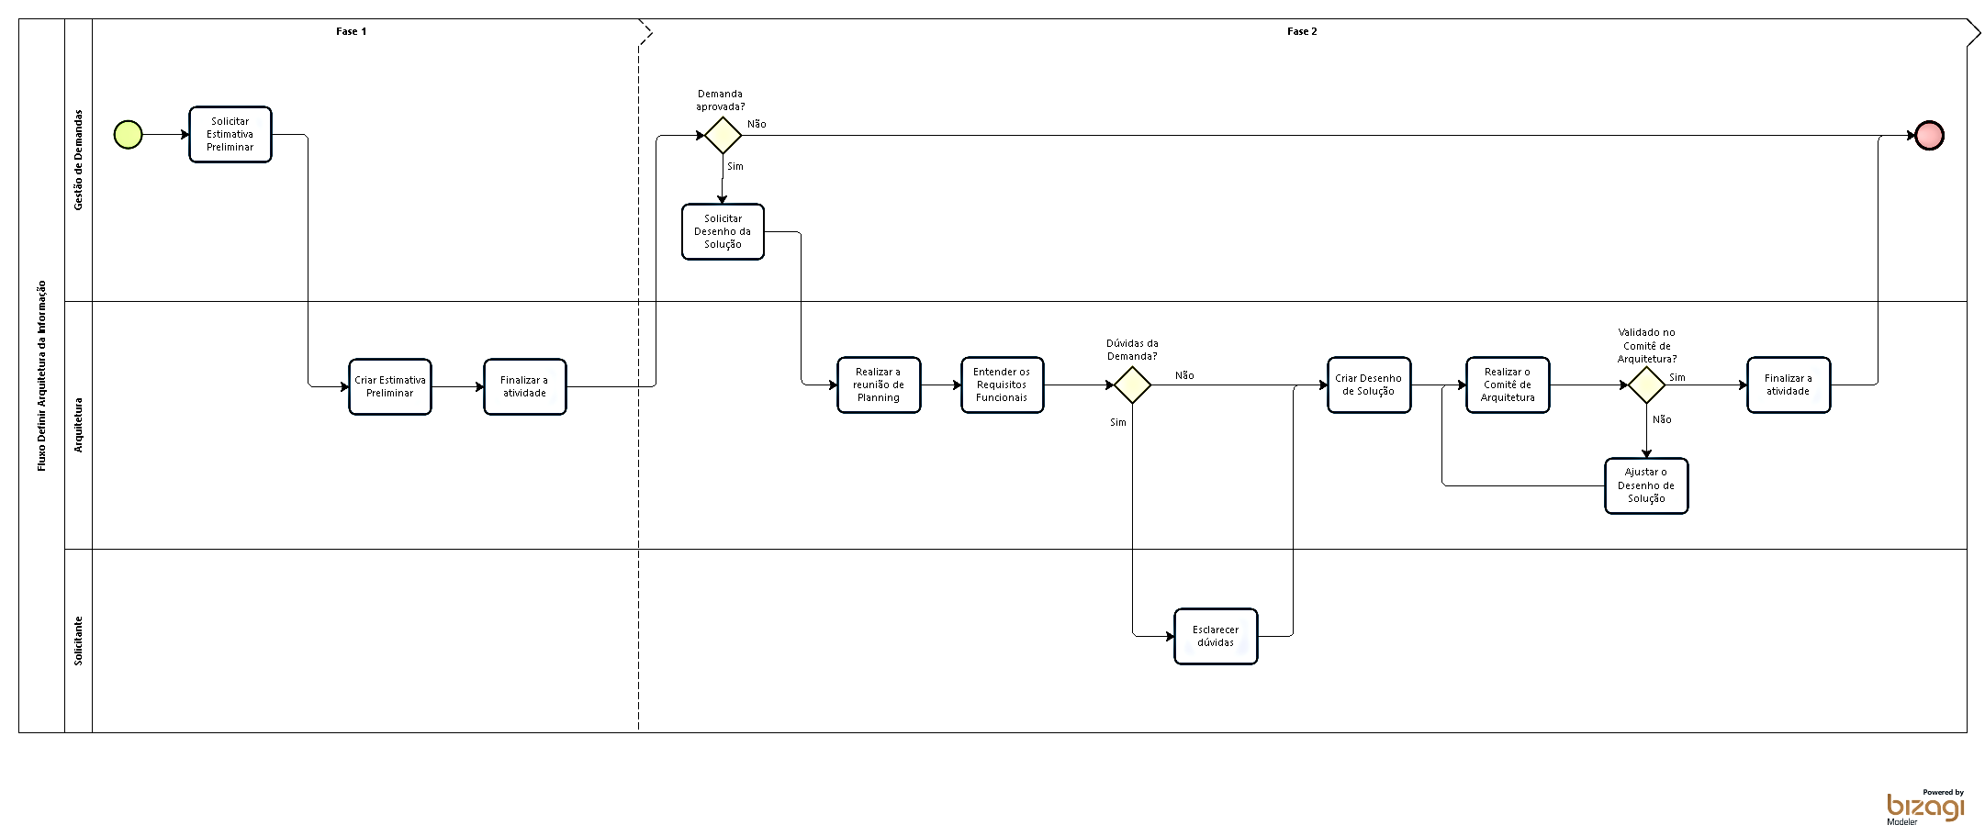
Atividade | Descrição
Solicitar Estimativa Preliminar | A área de Gestão de Demandas solicita via ferramenta JIRA a área de Arquitetura a criação da Estimativa Preliminar de Arquitetura de um novo Projeto ou Demanda.
Criar Estimativa Preliminar | A área de Arquitetura deve criar a Estimativa Preliminar de Arquitetura de um novo Projeto ou Demanda conforme solicitado, respeitando os SLAS (acordos de nível de serviço) da área de Gestão de Demandas.
Finalizar a atividade | A área de Arquitetura deve anexar o documento de Estimativa Preliminar de Arquitetura na ferramenta JIRA PMO e alterar o status para que possa dar prosseguimento as demais atividades.  A área de Gestão de Demandas junto com o COMEX (Comitê Executivo) irá analisar e deliberar sobre o documento de Estimativa Preliminar de Arquitetura e demais artefatos.  - Caso seja aprovado a demanda, será solicitado para a área de Arquitetura a criação do Desenho de Solução.  - Caso seja reprovado a demanda, será finalizada.  Vale ressaltar, que deve executar conforme o fluxo do processo de Gestão de Demandas (PMO).

